Índice
Índice de Figuras 3
Introducción 4
Restaurante 5
3.1 Preparación del entorno 5
3.2 Creación de la tabla comida 5
3.3 Alta de platillos 6
3.4 Modificación de precios 7
3.5 Baja de un platillo 7
Escuela 8
4.1 Creación de la tabla alumnos 8
4.2 Registro de estudiantes 8
4.3 Actualización de promedio 9
4.4 Baja de un estudiante 9
Tienda escolar 11
5.1 Creación de la tabla productos 11
5.2 Alta de productos 11
5.3 Actualización de existencia 12
5.4 Baja de un producto 12
Conclusión 14

Índice de Figuras
Figura 1 Preparación de la conexión a la base de datos y funciones auxiliares. 6
Figura 2 Creación de la tabla comida. 7
Figura 3 Aumento del 10% al precio de los platos fuertes. 8
Figura 4 Eliminación de los postres del menú. 8
Figura 5 Creación de la tabla alumnos 9
Figura 6 Inserción de alumnos y verificación con SELECT. 10
Figura 7 Ajuste de promedio a los alumnos de 3ro A. 10
Figura 8 Baja del alumno Carlos Ruiz. 11
Figura 9 Creación de la tabla productos. 12
Figura 10 Inserción de productos y verificación con SELECT. 13
Figura 11 Descuento de existencia por venta de chocolates. 13
Figura 12 Baja del producto jugo de manzana. 14

Introducción
Esta actividad consistió en practicar el uso del lenguaje SQL dentro de un entorno de bases de datos relacionales, usando SQLite como motor y Google Colab como espacio de trabajo. A través de Python y las bibliotecas sqlite3 y pandas se crearon tablas, se les cargó información y se les aplicaron cambios, cubriendo así las cuatro operaciones que forman el ciclo CRUD: crear, leer, actualizar y borrar registros.
Para ponerlo en práctica se plantearon tres escenarios distintos: el menú de un restaurante, el control de alumnos de una escuela y el inventario de una tienda escolar. En cada uno se pensó una tabla adecuada al contexto, tomando en cuenta qué campos necesitaba, cuáles no podían quedar vacíos y qué valores debían tener por defecto.
El interés de la actividad estuvo en experimentar de primera mano cómo se comporta una base de datos ante cada tipo de instrucción, y en aprender a leer los mensajes de error que van apareciendo en el camino para corregirlos.
A continuación se muestra el desarrollo de los tres ejercicios, con el código empleado y capturas de su ejecución en Colab.
Link de la plataforma Colab: https://colab.research.google.com/drive/1vuvWo22VZXaPELtRj-z7X2AcgnT0fWYP?usp=sharing

Restaurante

3.1 Preparación del entorno
Antes de trabajar con cualquiera de las tres tablas se dejó lista la conexión a la base de datos: se importaron sqlite3 y pandas, se abrió una base en memoria y se definieron dos funciones de apoyo, una para correr consultas SELECT y mostrarlas como tabla (query) y otra para ejecutar INSERT, UPDATE, DELETE o cualquier instrucción DDL (run).
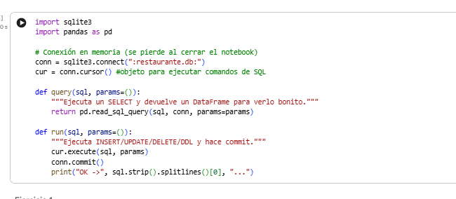
Figura 1 Preparación de la conexión a la base de datos y funciones auxiliares.

3.2 Creación de la tabla comida
La tabla comida guarda el menú del restaurante. Tiene un id_platillo como llave primaria, un nombre obligatorio, una categoria para agrupar los platillos (entrada, plato fuerte, postre, bebida), un precio también obligatorio y un campo disponible de tipo booleano que por defecto queda en TRUE.
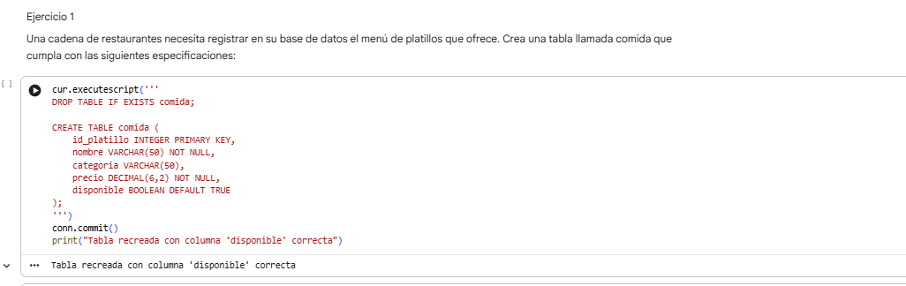
Figura 2 Creación de la tabla comida.

3.3 Alta de platillos
Se dieron de alta tres platillos (tacos al pastor, ensalada César y flan napolitan) indicando su categoría, precio y disponibilidad, y se confirmó con un SELECT que quedaran registrados correctamente.
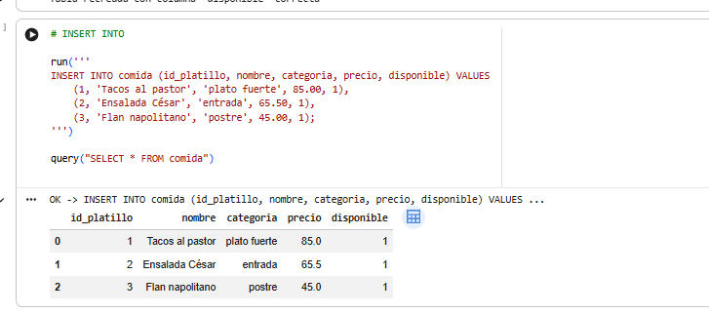
Inserción de platillos y verificación con SELECT.

3.4 Modificación de precios
Con UPDATE se subió un 10% el precio de todos los platillos de la categoría plato fuerte, usando SET para el nuevo cálculo y WHERE para acotar el cambio solo a esa categoría.
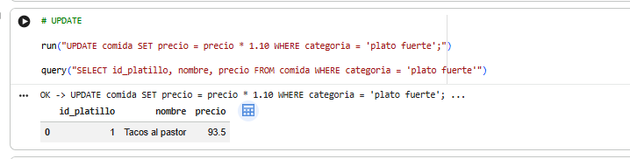
Figura 3 Aumento del 10% al precio de los platos fuertes.

3.5 Baja de un platillo
Se retiraron del menú los platillos de categoría postre mediante DELETE, filtrando con WHERE para no afectar el resto de los registros.
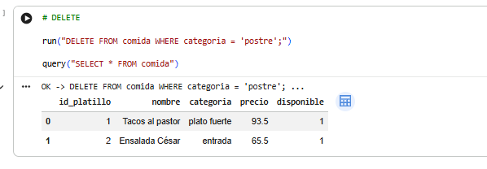
Figura 4 Eliminación de los postres del menú.

Escuela

4.1 Creación de la tabla alumnos
Para el registro escolar se definió la tabla alumnos con id_alumno como llave primaria, nombre y edad obligatorios, grado para indicar el grupo del estudiante y promedio con un valor inicial de 0.0.
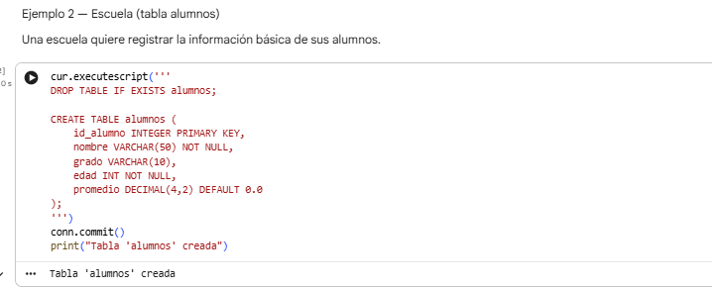
Figura 5 Creación de la tabla alumnos
.

4.2 Registro de estudiantes
Se cargaron tres alumnos (Ana López, Carlos Ruiz y María Sánchez) con su grado, edad y promedio, y se listó la tabla para confirmar que los tres quedaran dados de alta.
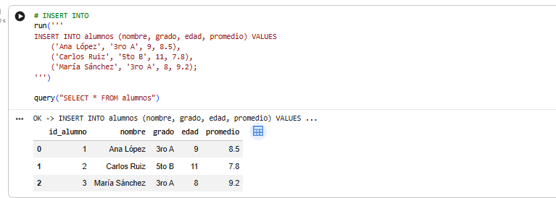
Figura 6 Inserción de alumnos y verificación con SELECT.

4.3 Actualización de promedio
Se aplicó un UPDATE para subir 0.3 puntos el promedio de los alumnos del grado 3ro A, mostrando cómo una misma instrucción puede afectar a varios registros a la vez cuando la condición del WHERE se cumple para más de uno.
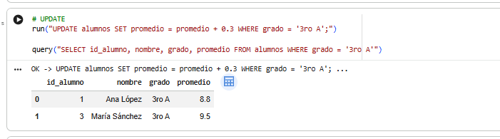
Figura 7 Ajuste de promedio a los alumnos de 3ro A.

4.4 Baja de un estudiante
Se dio de baja al alumno Carlos Ruiz con DELETE, filtrando por su nombre para eliminar únicamente ese registro y dejar intacto al resto del grupo.
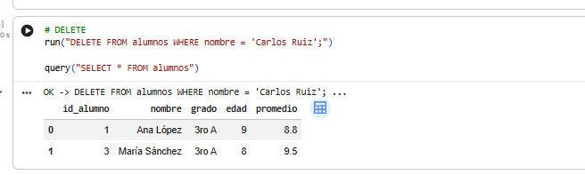
Figura 8 Baja del alumno Carlos Ruiz.

Tienda escolar

5.1 Creación de la tabla productos
Para el inventario de la tiendita se creó la tabla productos, con id_producto como llave primaria, nombre y precio obligatorios, tipo para clasificar el artículo (snack, bebida, dulce) y existencia con valor inicial 0 para llevar el conteo en almacén.
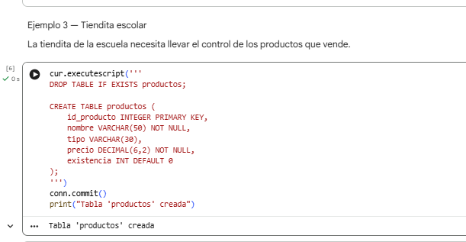
Figura 9 Creación de la tabla productos.

5.2 Alta de productos
Se registraron tres artículos (papas fritas, jugo de manzana y chocolate) con su tipo, precio y existencia inicial, y se consultó la tabla para verificar el inventario cargado.
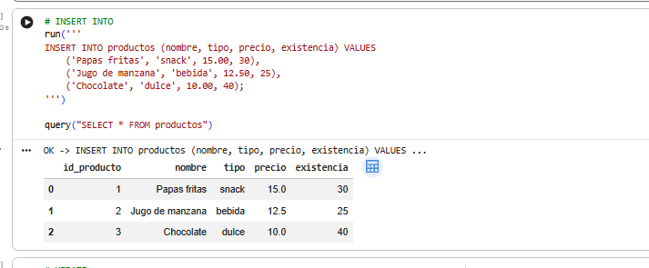
Figura 10 Inserción de productos y verificación con SELECT.

5.3 Actualización de existencia
Tras simular la venta de varias unidades, se usó UPDATE para descontar 10 piezas de la existencia del chocolate, dejando ver cómo se refleja una operación de inventario en la base de datos.
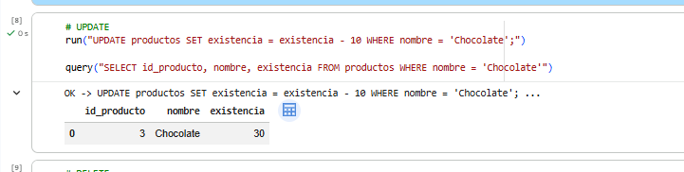
Figura 11 Descuento de existencia por venta de chocolates.

5.4 Baja de un producto
Finalmente, se eliminó el jugo de manzana del catálogo con DELETE, ya que dejó de venderse en la tienda, confirmando el cambio con una consulta posterior.
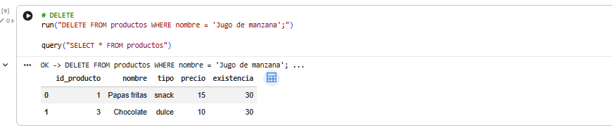
Figura 12 Baja del producto jugo de manzana.

Conclusión
Trabajar los tres ejercicios de manera consecutiva ayudó a ver que, sin importar el tema de la tabla, la secuencia de trabajo con SQL es prácticamente la misma: primero se piensa la estructura y sus restricciones, después se cargan datos de prueba, luego se modifican bajo alguna condición y al final se depuran los registros que ya no aplican.
En el camino surgieron errores típicos de quien está aprendiendo el lenguaje (comas de más, palabras clave mal escritas, referencias a columnas o tablas que no coincidían con lo ya creado, o intentos de repetir una llave primaria) que terminaron siendo útiles para entender mejor por qué ciertas reglas de SQL existen, en particular el papel de WHERE para no afectar registros de más.
En general, la práctica dejó una base sólida sobre el manejo de datos dentro de una tabla, que servirá como punto de partida para temas que normalmente siguen después, como relacionar varias tablas entre sí mediante llaves foráneas.

